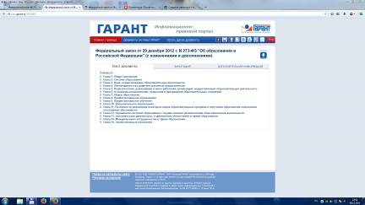

Федеральный закон от 29 декабря 2012 г. N 273-ФЗ "Об образовании в Российской Федерации" (с изменениями и дополнениями)

http://base.garant.ru/70291362/1/#block_1000
http://base.garant.ru/70291362/2/#block_200
http://base.garant.ru/70291362/3/#block_300
http://base.garant.ru/70291362/4/#block_400
http://base.garant.ru/70291362/5/#block_500
http://base.garant.ru/70291362/6/#block_600
http://base.garant.ru/70291362/7/#block_700
http://base.garant.ru/70291362/12/#block_1200
http://base.garant.ru/70291362/13/#block_1300
http://base.garant.ru/70291362/14/#block_1_400

